深 圳 大 学

实 验 报 告

课程名称： 数据库系统

实验序号： 实验1

实验名称： SQL的DDL语言和单表查询

学 号： 2021155015

姓 名： 叶茂林

实验完成日期： 2023 年 10 月 6 日

一、实验目的：
- 了解DBMS系统的功能、软件组成；
2、掌握利用SQL语句定义、和简单操纵数据库的方法。

二、实验要求：
1、在课外安装相关软件并浏览软件自带的帮助文件和功能菜单，了解DBMS的功能、结构；
2、创建一个有两个关系表的数据库；（建议采用ORACLE ISQLPLUS）
3、数据库、关系表定义；
4、学习定义关系表的约束(主键、外键、自定义)；
5、了解SQL的数据定义功能；
6、了解SQL的操纵基本功能；
8、了解视图的概念；

三、实验设备：
计算机、数据库管理系统如MYSQL,DB2，Oracle 等软件。

四、实验内容

1、使用SQL DDL语句建立关系数据库模式，并用DML数据如下；
EMPNO | ENAME | JOB | MGR | HIREDATE | SAL | COMM | DEPTNO
7369 | SMITH | CLERK | 7902 | 17-Dec-90 | 13750 |  | 20
7499 | ALLEN | SALESMAN | 7698 | 20-FEB-89 | 19000 | 6400 | 30
7521 | WARD | SALESMAN | 7698 | 22-FEB-93 | 18500 | 4250 | 30
7566 | JONES | MANAGER | 7839 | 02-APR-89 | 26850 |  | 20
7654 | MARTIN | SALESMAN | 7698 | 28-SEP-97 | 15675 | 3500 | 30
7698 | BLAKE | MANAGER | 7839 | 01-MAY-90 | 24000 |  | 30
7782 | CLARK | MANAGER | 7839 | 09-JUN-88 | 27500 |  | 10
7788 | SCOTT | ANALYST | 7566 | 19-APR-87 | 19500 |  | 20
7839 | KING | PRESIDENT |  | 17-NOV-83 | 82500 |  | 10
7844 | TURNER | SALESMAN | 7698 | 08-SEP-92 | 18500 | 6250 | 30
7876 | ADAMS | CLERK | 7788 | 23-MAY-96 | 11900 |  | 20
7900 | JAMES | CLERK | 7698 | 03-DEC-95 | 12500 |  | 30
7902 | FORD | ANALYST | 7566 | 03-DEC-91 | 21500 |  | 20
7934 | MILLER | CLERK | 7782 | 23-JAN-95 | 13250 |  | 10
3258 | GREEN | SALESMAN | 4422 | 24-Jul-95 | 18500 | 2750 | 50
4422 | STEVENS | MANAGER | 7839 | 14-Jan-94 | 24750 |  | 50
6548 | BARNES | CLERK | 4422 | 16-Jan-95 | 11950 |  | 50

DEPT+(学生自己的学号):
DEPTNO | DNAME | LOC
10 | ACCOUNTING | LONDON
20 | RESEARCH | PRESTON
30 | SALES | LIVERPOOL
40 | OPERATIONS | STAFFORD
50 | MARKETING | LUTON

以下为学生实验填写部分：
1．参考课件约束方式，创建emp和dept的DDL语句 （要有语句和运行结果截屏）
使用命令Create database yemaolin创建一个数据库
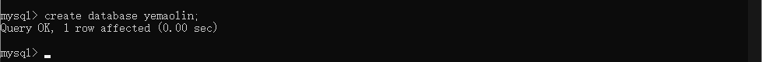
使用命令create table emp()创建emp表
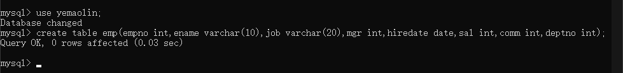
修改emp表名为emp2021155015
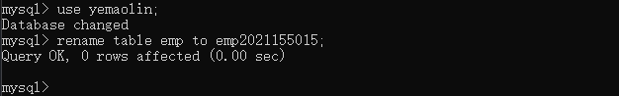
将emp表中的empno属性设置为主码
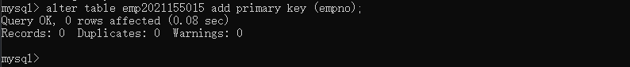
使用命令create table dept2021155015()创建dept表
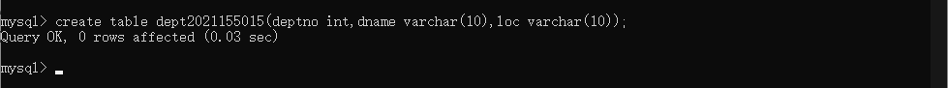
将dept表中的deptno属性设置为主码
添加表emp的外码约束，外码指向dept表的deptno
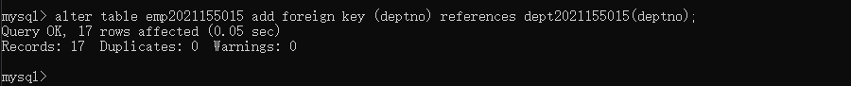
2．插入emp和dept数据的DML语句 （要有语句和运行结果截屏）
由于dept的主码作为了emp的外码，需要先输入dept的数据，使用命令INSERT INTO dept2021155015 (DEPTNO, DNAME, LOC) VALUES插入dept的数据
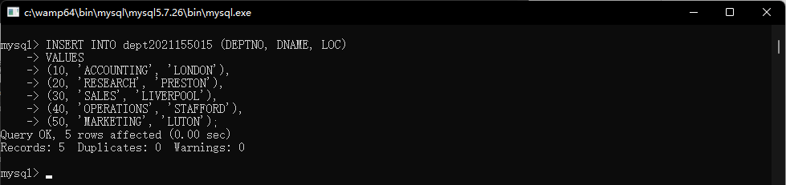
查看dept的数据
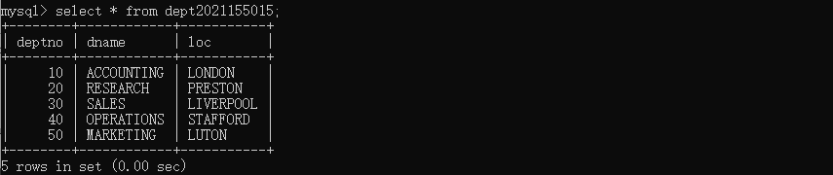
使用命令INSERT INTO emp (EMPNO, ENAME, JOB, MGR, HIREDATE, SAL, COMM, DEPTNO)VALUES批量插入emp的数据，并使用MySQL的STR_TO_DATE函数将日期类型转换为MySQL的date类型
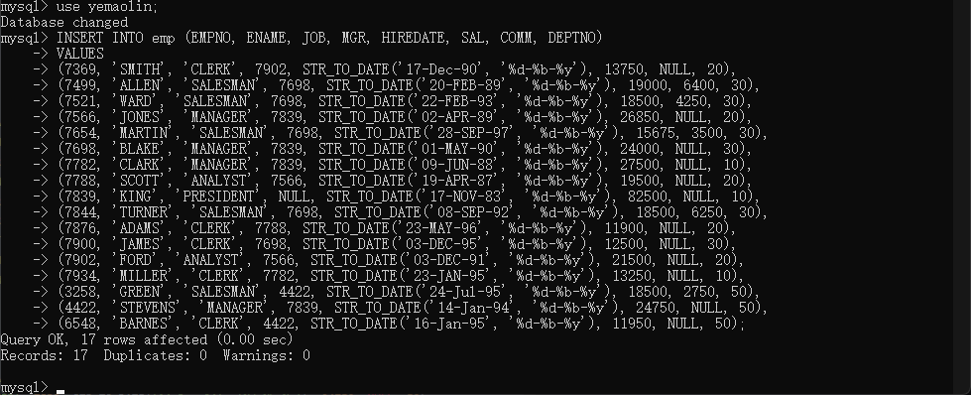
查看emp表的数据
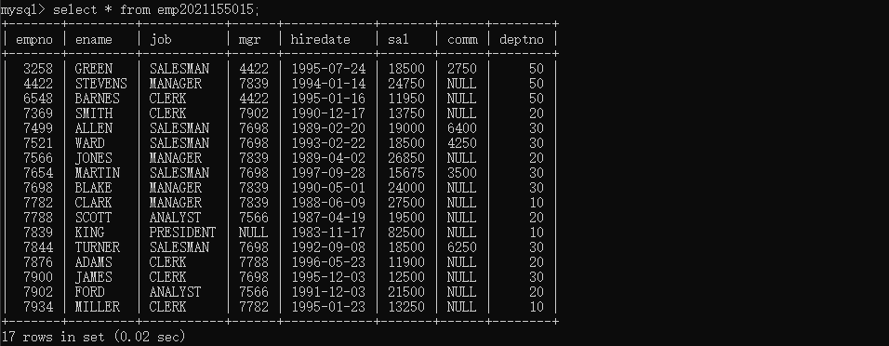
然后将empno中的mgr设置为empno的外码
3．完成实验指导书的EX1(3\5\6\9\12\13\15\18\20\21) and EX2(ALL).（要有题目语句和运行结果截屏）
EX1
3.List only the following information from the EMP table ( Employee name, employee number, salary, department number)
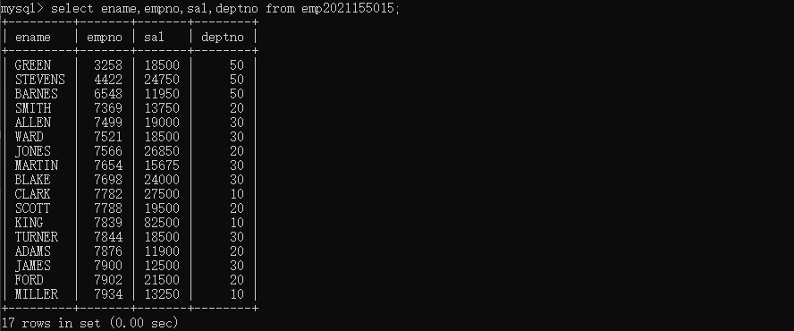
5.List all the jobs in the EMP table eliminating duplicates.
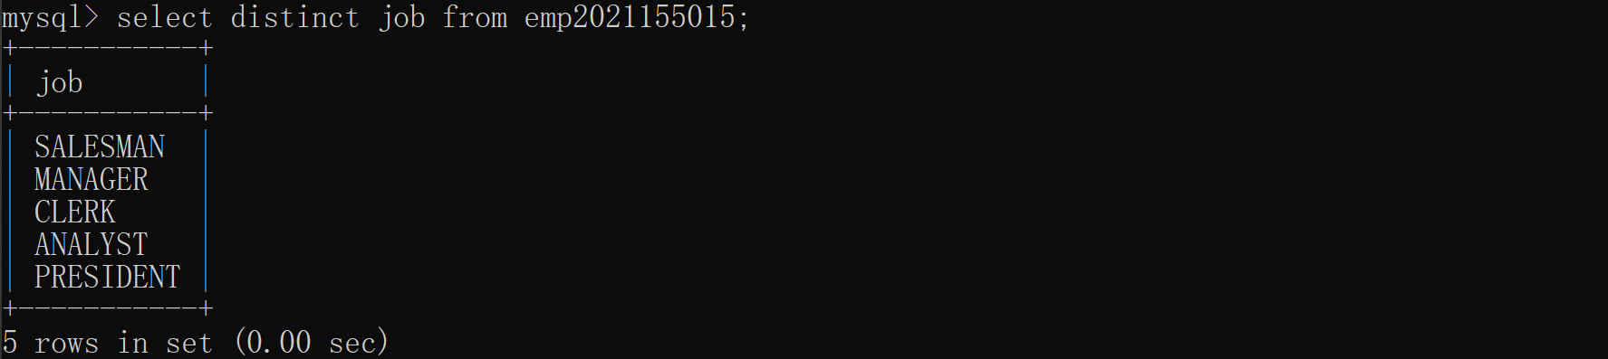
6. What are the names of the employees who earn less than £20,000?
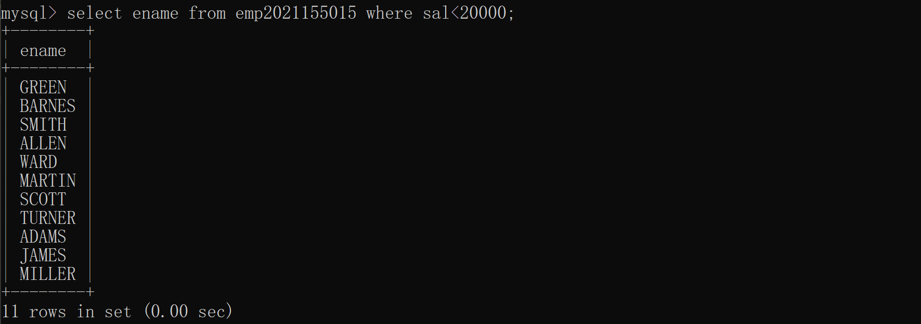
9. Find any Clerk who is not in department 10.
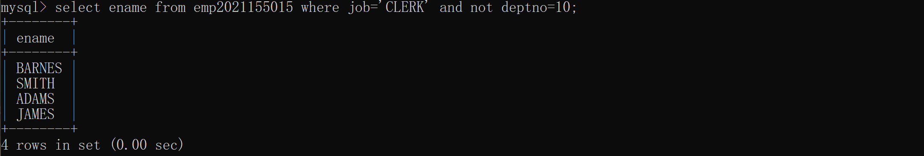
12. Find the name of the President.
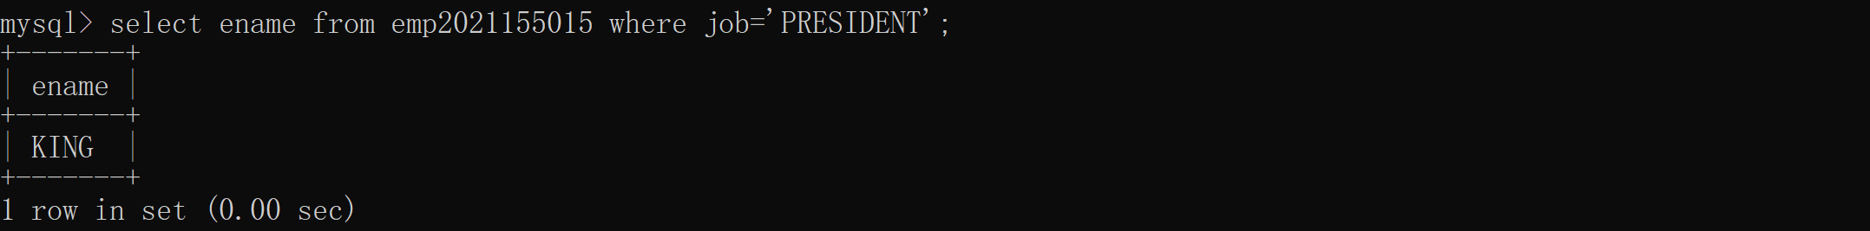
13. Find all the employees whose last names end with S
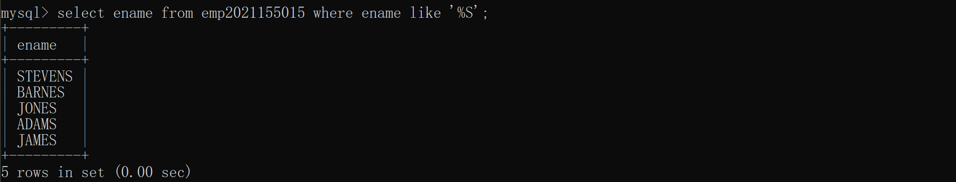
15. List only those employees who receive commission.
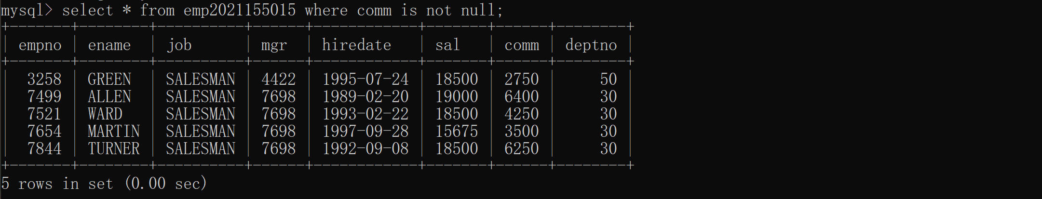
18. List all salesmen in descending order by commission divided by their salary
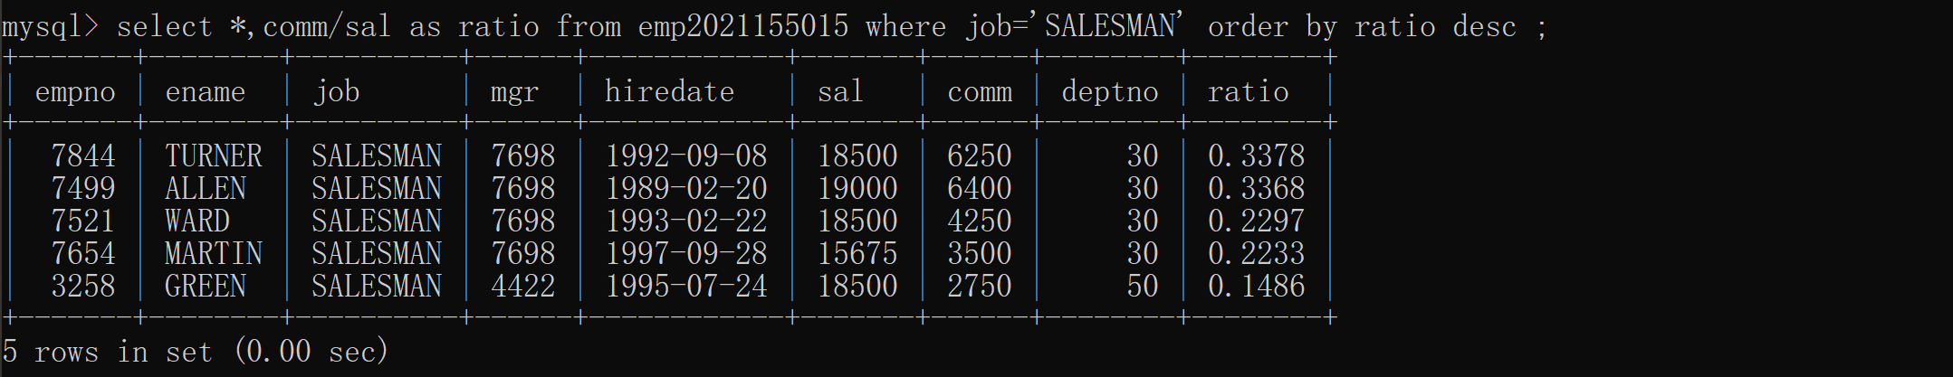
20. Find the names, jobs, salaries and commissions of all employees who do not have managers.
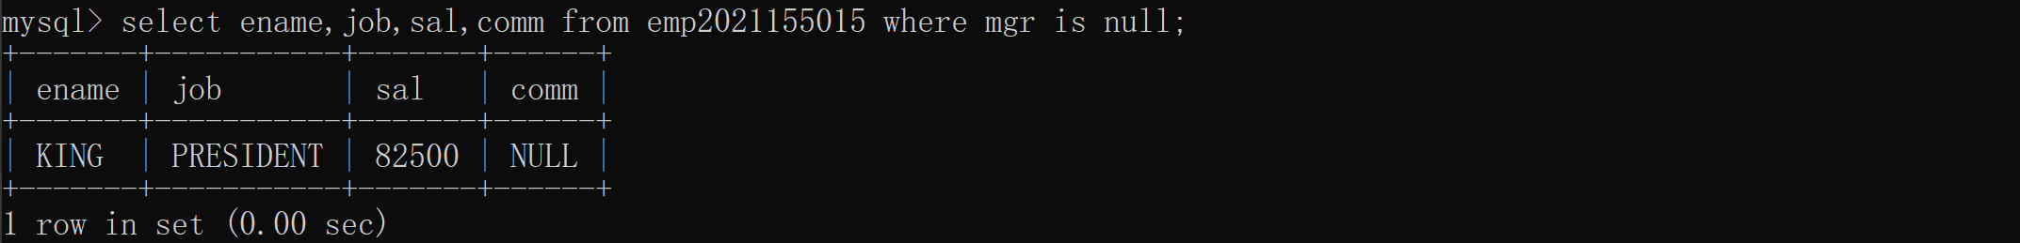
21. Find all the salesmen in department 30 who have a salary greater than or equal to £18000.
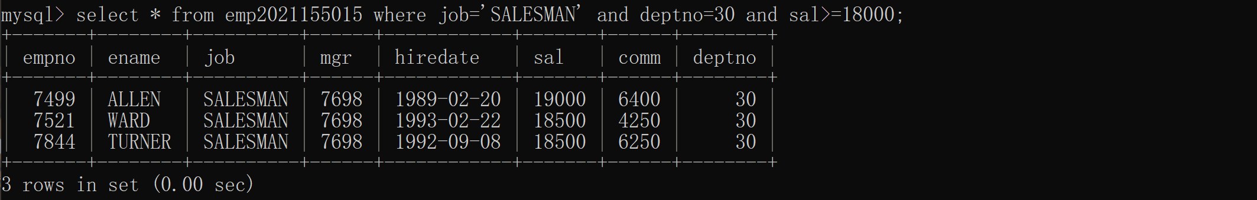
EX2
1.Find the name and salary of employees in Luton.
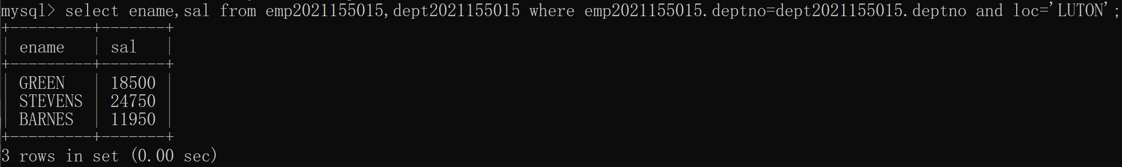
2.Join the DEPT table to the EMP table and show in department number order.
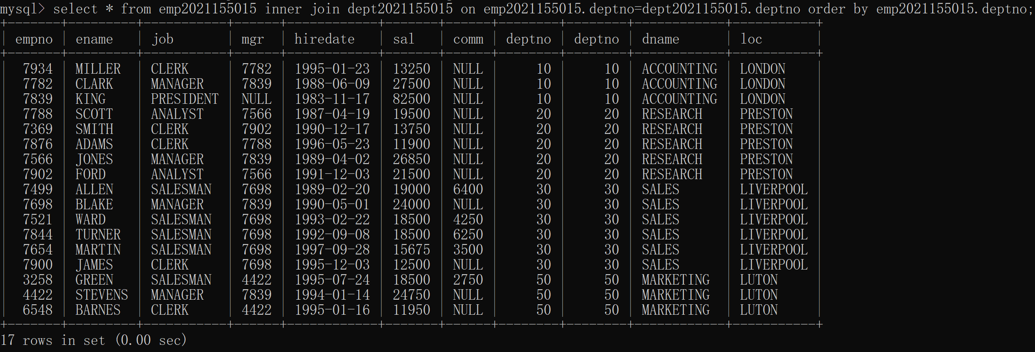
3.List the names of all salesmen who work in SALES
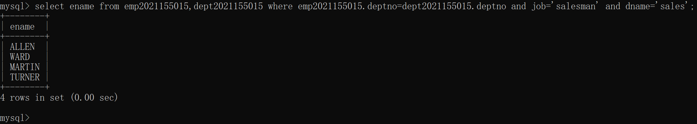
4. List all departments that do not have any employees.
5.For each employee whose salary exceeds his manager's salary, list the employee's name and salary and the manager's name and salary.
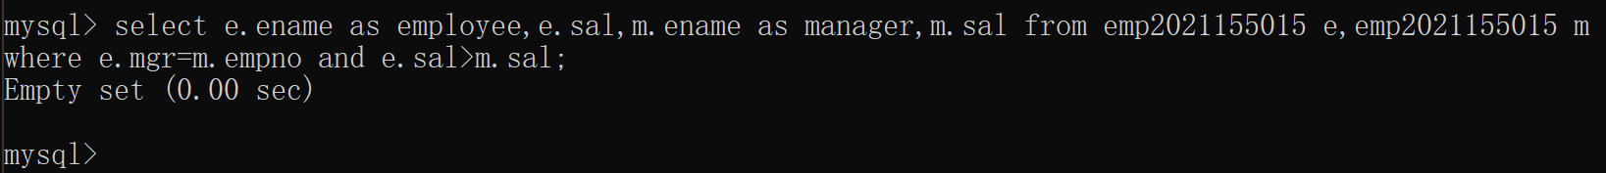
6. List the employees who have BLAKE as their manager.
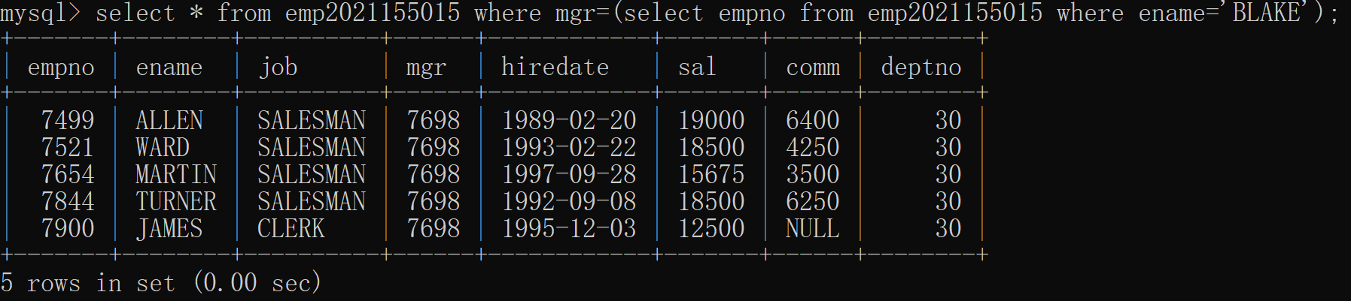
五.实验心得
在这次实验中，我学到了如何使用SQL语句进行关系型数据库的操作，包括创建表、插入数据、查询数据以及添加主键和外键约束。
首先，通过使用DDL（Data Definition Language）语言，我学会了如何创建表格并定义表的结构，包括各个字段的名称、类型和约束条件如添加主码和外码约束。
接下来，我使用DML（Data Manipulation Language）语言进行了数据的操作。通过INSERT语句，我将具有不同属性的员工信息插入到了表中，从而建立了一份包含多个记录的数据集。然后，通过SELECT语句，我可以方便地查询表中的数据，根据特定的条件过滤所需的结果。
在连接查询的实验中，我学习了如何使用自身连接（self-join）的概念，将表格中的同一行看作两个不同的实例进行连接操作。
通过这个实验，我加深了对SQL语言的理解，并且掌握了关系型数据库的基本操作技巧。这对于管理和操作大量结构化数据的任务非常有帮助，为我今后在实际项目中进行数据库设计和管理提供了坚实的基础。
六.诚信承诺
本人郑重承诺在SQL实验的实施的过程中不发生任何不诚信现象，一切不诚信所导致的后果均由本人承担。

签名（手签，不得打印）： 叶茂林

指导教师批阅意见：

成绩评定：

指导教师签字：
年 月 日

备注：

